招 标 文 件
项目名称：溧水区工人文化宫装修工程运动器材采购

项目编号：JSZC-320117-NJCY-G2025-0002
（货物类项目，非专门面向中小企业）

采购人：南京市溧水区总工会
采购代理机构：江苏川页工程项目管理有限公司
2025年3月

总 目 录
第一章 投标邀请 3
第二章 投标人须知 7
第三章 合同文本 16
第四章 采购需求 19
第五章 评标方法与评标标准 30
第六章 投标文件格式 32

第一章 投标邀请
受南京市溧水区总工会（采购单位）委托，江苏川页工程项目管理有限公司（以下简称“交易中心”）就溧水区工人文化宫装修工程运动器材采购（项目名称）项目进行公开招标采购，欢迎符合条件的供应商投标。

一、项目基本情况
1.项目编号：JSZC-320117-NJCY-G2025-0002
2.项目名称：溧水区工人文化宫装修工程运动器材采购
3.预算金额：71.4万元
- 最高限价：本项目 设定 最高限价，最高限价为71.386万元。
5.采购需求（简介）：溧水区工人文化宫装修工程运动器材采购（详细内容见本招标文件第四章）
6.合同履行期限：750天（合同签订后 20天内, 质保期为验收合格后2年）
7. 本项目采购标的对应的中小企业划分标准所属行业为：工业。
8.本项目不接受进口产品投标。
9.本项目不接受联合体投标。

二、申请人的资格要求
1.满足《中华人民共和国政府采购法》第二十二条规定：
（1）具有独立承担民事责任的能力（提供法人或者其他组织的营业执照等证明文件，自然人的身份证明）；
（2）具有良好的商业信誉和健全的财务会计制度（提供参加本次政府采购活动前一年的会计报表）（法人或者其他组织成立未满一年的可以不提供）；
（3）具有履行合同所必需的设备和专业技术能力（根据项目需求提供相应的专业设备说明、技术管理人员情况说明、专业技术资质等）；
（4）有依法缴纳税收和社会保障资金的良好记录（提供参加政府采购活动前六个月内（至少一个月）依法缴纳税收和社会保障资金的相关材料）（成立未满一个月的可以不提供）；
（5）参加政府采购活动前三年内，在经营活动中没有重大违法记录（提供参加本次政府采购活动前3年内在经营活动中没有重大违法记录的书面声明）；
（6）法律、行政法规规定的其他条件：无
2.落实政府采购政策需满足的资格要求：供应商如为小微型企业、监狱企业、残疾人福利性单位或提供的产品为国家认定的节能产品和环保产品的须按要求提供相关材料。
3.本项目特定资格要求：无。
4.提供《南京市政府采购供应商信用记录表暨信用承诺书》（网站在线打印，法定代表人签字并盖单位公章）。
5.拒绝下述供应商参加本次采购活动：
（1）供应商单位负责人为同一人或者存在直接控股、管理关系的不同供应商，不得参加同一合同项下的政府采购活动。
（2）凡为采购项目提供整体设计、规范编制或者项目管理、监理、检测等服务的供应商，不得再参加本项目的采购活动。
（3）供应商被“信用中国”网站（www.creditchina.gov.cn）、“中国政府采购网"(www.ccgp.gov.cn)列入失信被执行人、重大税收违法案件当事人名单、政府采购严重违法失信行为记录名单。

三、获取招标文件
1.时间：自招标文件公告发布之日起。
2.方式：在“江苏政府采购网”免费下载。

四、提交投标文件截止时间、开标时间和地点
1.提交投标文件截止时间、开标时间：2025年3月27日09时30分（北京时间）。
2.提交投标文件地点：江苏省政府采购管理交易系统（苏采云）（以下简称“苏采云”）
3.开标地点：“苏采云”开标大厅

五、公告期限
本公告发布之日起5个工作日。

六、其他事宜
1.本次采购采用“政府采购管理交易系统（苏采云）”，招标、投标、评标和中标结果发布全程电子化，开标方式为不见面开标。供应商应当按照《政府采购管理交易系统（苏采云）供应商操作手册》参加投标活动。如供应商未按要求操作，由此所产生的风险由供应商自行承担。
2.供应商如确定参加投标，可自行下载采购文件及有关资料，按照《操作手册》进行注册，领取CA和办理电子签章，并按《操作手册》要求制作、上传电子投标文件。
3.严格执行政府采购关于支持节能产品、环境标志产品的相关政策规定。如本次采购的产品属于财政部、国家发展改革委、生态环境部、市场监管总局等部门发布的节能产品、环境标志产品品目清单政府强制采购范围的，供应商必须在响应文件中提供所投产品的相关证书(由国家确定的认证机构出具的、处于有效期之内的节能产品、环境标志产品认证证书)。节能产品、环境标志产品品目清单以递交响应文件截止时已正式公布的最近一期信息为准，如属政府强制采购产品未提供认证证书的或认证证书提供不全的将视为未实质性响应采购要求。其他条件相同情况下，应当优先采购节能产品、环境标志产品。
4.供应商对于投标产品的包装应按照“财办库〔2020〕123号《关于印发《商品包装政府采购需求标准（试行）》、《快递包装政府采购需求标准（试行）》的通知》”执行。
5.落实政府采购《绿色建筑和绿色建材政府采购需求标准》（财库〔2022〕35号文）和《政府采购支持绿色建材促进建筑品质提升政策项目实施指南》（财办库〔2023〕52号）文件标准。
6.潜在供应商对采购文件项目需求部分的询问、质疑请向采购人提出，由采购人负责答复。
7.本次采购不收取保证金。
8.拒绝下述供应商参加本次采购活动：
（1）供应商单位负责人为同一人或者存在直接控股、管理关系的不同供应商，不得参加同一合同项下的政府采购活动；
（2）为采购项目提供整体设计、规范编制或者项目管理、监理、检测等服务的供应商，不得参加本项目的采购活动；
9.现场考察、答疑时间：采购人不统一组织，有需要的供应商自行考察；
10.根据《关于在政府采购活动中推行信用承诺制的通知》宁财购通〔2021〕5号规定， 参加南京地区政府采购活动的供应商，应以书面形式向采购人或政府采购代理机构作出信用承诺。供应商应尽早做好承诺工作，点击‘南京公共采购信息网’首页 （https://njgc.jfh.com/）‘南京市政府采购供应商诚信档案’系统链接打开系统页面（http://180.101.238.212:8280/hodeframe2018_cxda/index.action;jsessionid=769BA9C8E1729422E7173B991C8EC1E5）登录（未注册的供应商应先点击‘供应商注册点这里’并按 要求完成注册），然后在“信用记录”模块页面点击“信用记录打印”下载本单位《南京市政府采购供应商信用记录表暨信用承诺书》，由法人签字并盖单位公章，上传至响应文件中。
在政府采购资格审查环节，供应商只需提供《南京市政府采购供应商信用记录表暨信用承诺书》，即可替代以下证明材料：
（1）符合国家相关规定的财务状况报告；
（2）依法缴纳税收的证明材料；
（3）依法缴纳社会保障资金的证明材料；
（4）具备履行政府采购合同所必需的设备和专业技术能力的证明材料；
（5）参加政府采购活动前三年内在经营活动中没有重大违法记录的证明材料；
（6）未被列入失信被执行人、重大税收违法失信主体、政府采购严重违法失信行为记录名单的证明材料。
供应商在中标（成交）后，应按采购文件要求，将上述由信用承诺书替代的证明材料提交采购人或采购代理机构核验。经核验无误后，由采购人或采购代理机构发出中标（成交）通知书。
供应商涉及以下情形的，不适用信用承诺：
（1）供应商被列入严重失信主体名单；
（2）被相关监管部门作出行政处罚且尚在处罚有效期内；
（3）其他法律、行政法规规定的不适用信用承诺的情形。
供应商对信用承诺内容的真实性、合法性、有效性负责。如作出虚假信用承诺，视同为“提供虚假材料谋取中标、成交”的违法行为。
11.有关本次采购的事项若存在变动或修改，敬请及时关注“江苏省政府采购网”发布的信息。

七、本次招标联系方式
1.采购人
名 称：南京市溧水区总工会
地 址：溧水区永阳街道后巷3号
联系人：王工
联系电话：025-56605820
2. 采购代理机构信息
名称：江苏川页工程项目管理有限公司（盖章）
地址: 南京市建邺区奥体中心体育场3081A
联系人：戴工
联系电话：18061272666

第二章 投标人须知
一、总 则
1、适用法律
1.1本次招标，适用《中华人民共和国政府采购法》（以下简称政府采购法）《中华人民共和国政府采购法实施条例》（以下简称政府采购法实施条例）《政府采购货物和服务招标投标管理办法》等法律、行政法规、部门规章和规范性文件。
2、定义
2.1“采购人”是指依法进行政府采购的国家机关、事业单位、团体组织。
2.2“投标人（供应商）”是指参加投标竞争，并符合招标文件规定资格条件的法人、其他组织或者自然人。
2.3“采购代理机构”是指集中采购机构和集中采购机构以外的采购代理机构，集中采购机构以外的采购代理机构，是从事采购代理业务的社会中介机构。
2.4“货物和服务”指本招标文件中所述产品及相关服务。
2.5“用户或使用单位”是指使用货物，接受服务的单位。
3、政策功能
3.1政府采购促进中小企业发展，在政府采购活动中，供应商提供的货物、工程或者服务符合《政府采购促进中小企业发展管理办法》（财库〔2020〕46号）的规定的，享受中小企业扶持政策。中小企业参加政府采购活动，应当出具《中小企业声明函》（格式见第六章），否则不得享受相关中小企业扶持政策。（“中小企业划型标准”详见《关于印发中小企业划型标准规定的通知》工信部联企业〔2011〕300号及《国家统计局关于印发〈统计上大中小微型企业划分办法（2017）〉的通知》国统2017〕213号）。
3.2政府采购支持监狱和戒毒企业发展政策，监狱和戒毒企业提供的产品和服务在评标时将获得优势，参加投标的监狱和戒毒企业，应当提供由省级以上监狱管理局、戒毒管理局（含新疆生产建设兵团）出具的属于监狱企业的证明文件，监狱和戒毒企业享受政府采购支持政策的要求详见《关于政府采购支持监狱企业发展有关问题的通知》（财库〔2014〕68号）。
3.3政府采购促进残疾人就业政策，残疾人福利性单位提供的产品和服务在评标时将获得优势，参加投标的残疾人福利性单位，应当提供《残疾人福利性单位声明函》，残疾人福利性单位享受政府采购支持政策的要求详见《关于促进残疾人就业政府采购政策的通知》（财库〔2017〕141号）。
3.4政府采购节能产品、环境标志产品实施品目清单管理。拟采购产品属于节能产品品目清单规定必须强制采购的，实行强制采购。拟采购产品属于节能产品、环境标志产品品目清单规定优先采购的，在性能、技术、服务等指标同等条件下，实行优先采购，优先采购的评审标准详见本招标文件第三章。参加政府采购活动的节能产品、环境标志产品投标人应当提供国家确定的认证机构出具的、处于有效期之内的节能产品、环境标志产品认证证书。
3.5强制采购信息安全产品。参加政府采购活动的信息安全产品投标人应当选择经国家认证的信息安全产品投标，并提供由国家信息安全认证中心按国家标准认证颁发的有效认证证书。
3.6进口产品政策
（1）除招标公告载明接受进口产品参加外，不允许进口产品参加。进口产品认定依照《财政部关于政府采购进口产品管理有关问题的通知》（财办库〔2008〕248号）的规定。
（2）允许进口产品参加的，满足需求的国内产品可以参加。
（3）允许进口产品参加的，优先采购向我国企业转让技术、与我国企业签订消化吸收再创新方案的投标人的进口产品。
3.7未按要求提供相关材料的，不享受相关政策。
二、招标文件构成
4、招标文件组成
招标文件包括以下主要内容：
（1）招标公告；
（2）投标人须知；
（3）评标标准；
（4）采购需求；
（5）合同主要条款及格式；
（6）投标文件格式及附件。
如标书制作工具中格式和内容与“南京公共采购信息网/江苏政府采购网/中国政府采购网”发布的招标文件不一致的，以上述网站发布的招标文件为准。
4.2 招标的最小单位是标段。招标货物数量及技术要求中未分标段的，投标人对要求提供的货物和服务不得部分投标；招标货物数量及技术要求中已经分标段的，可以以标段为单位投标。
4.3 采购代理机构如果要求投标人按照招标文件规定提交备选投标方案的，投标人可以提交备选方案；否则，备选方案将被拒绝。
4.4招标文件中要求的产品品牌或型号，是采购人根据项目所要实现的功能推荐的品牌或型号，仅供投标人参考，并不是限制条件。
5、招标文件的澄清或者修改
5.1采购人或者采购代理机构可以对已发出的招标文件进行必要的澄清或者修改，但不得改变采购标的和资格条件。澄清或者修改应当在原公告发布媒体上发布澄清公告。澄清或者修改的内容为招标文件的组成部分。
5.2澄清或者修改的内容可能影响投标文件编制的，采购人或者采购代理机构应当在投标截止时间至少15日前，以书面形式通知所有获取招标文件的潜在投标人；不足15日的，采购人或者采购代理机构应当顺延提交投标文件的截止时间。
5.3 投标人应在提交投标文件截止时间前，关注原公告媒体有关本项目的更正公告，根据更正公告内容自行决定是否需要重新制作和提交投标文件，并承担由此产生的相应责任。
三、投标文件的编制
6、投标文件的语言、计量单位、货币和编制
6.1投标人提交的投标文件、技术文件和资料，包括图纸中的说明，以及投标人与采购代理机构就有关投标的所有来往函电均应使用中文。投标文件中若有英文或其他语言文字的资料，应提供相应的中文翻译资料。对不同文本投标文件的解释发生异议的，以中文文本为准。
6.2投标人所使用的计量单位应为国家法定计量单位。
6.3投标人应用人民币报价。投标产品如果是进口产品的，应提供人民币与外币之间的汇率。
6.4 投标文件应按照招标文件的规定编写并制作目录。
6.5投标人应在投标文件中写清相应的项目编号、项目名称、投标人全称、地址、电话、传真等。
6.6投标人根据招标文件载明的标的采购项目实际情况，拟在中标后将中标项目的非主体、非关键性工作交由他人完成的，应当在投标文件中载明。
7、联合体投标：本项目不接受联合体投标。
8、投标文件的组成
8.1投标人应当根据招标文件要求编制投标文件，投标文件应对招标文件提出的要求和条件作出实质性响应，并在《商务响应偏离表》和《技术要求响应及偏离表》等处逐条标明满足与否。对带星号（“*”）的技术条款必须在投标文件中提供技术支持资料（如白皮书、彩页、手册、检测报告等），未提供技术支持资料的，视为未对招标文件实质性要求作出响应，评审时不予认可。
8.2 投标文件由商务、技术、价格以及其他部分内容组成。投标文件目录及有关格式按招标文件“第六章 投标文件格式及附件”的要求编制。
9、投标文件的商务内容
9.1商务部分内容是证明投标人有资格参加投标和中标后有能力履行合同的文件，这些文件应能满足招标的要求，包括但不限于下列文件（（1）－（5）所述材料不得有缺失或提供不全或不满足招标文件的实质性要求）：
（1）投标函（投标申请及声明）（格式见第六章）；
（2）法人授权书（格式见第六章）；
（3）投标人资格资信证明文件：
  - 第一章招标公告中 1《中华人民共和国政府采购法》规定的资格条件证明文件；
  - 第一章招标公告中 2落实政府采购政策需满足的资格要求；
  - 第一章招标公告中 3 采购人根据采购项目的特殊要求规定的特定条件证明文件。
（4）开标一览表及投标分项报价表（格式见第六章）；
（5）《南京市政府采购供应商信用记录表暨信用承诺书》；
（6）《商务响应偏离表》；
（7）第五章评标标准中对应的所需证明材料（如有自行添加）；
（8）要求采购人提供的配合（如有自拟并自行添加）；
（9）其他（投标人认为有必要提供的声明和文件，如有，自行拟定并添加）。
10、投标文件的技术内容
技术部分内容是证明投标人提供的货物和服务是合格的、并符合招标文件要求的证明文件，以及对货物和服务的详细说明，这些文件可以是文字资料、图纸、数据或其他证明文件等。提供的货物和服务如与招标文件要求有不符之处，应说明其差别之所在。包括但不限于下列文件：
（1）技术说明或服务方案；
（2）《技术要求响应及偏离表》；
（3）服务承诺；
（4）投标人拟投入本项目的设备、人员情况一览表；
（5）投标人认为需要提供的其他技术资料。
11、投标文件的价格内容
11.1价格部分内容是对采购标的价格构成的说明，招标文件如无特别说明，每一项货物及服务仅接受一个价格。
11.2报价应包含为履行本项目合同项下所有义务的全部含税费用（包括但不限于货物设计、制造、包装、仓储、运输装卸、保险、安装、调试及其材料及验收合格之前保管及保修期内备品备件、专用工具、伴随服务、技术图纸资料、人员培训发生的所有含税费用、支付给员工的工资和国家强制缴纳的各种社会保障资金），以及投标人认为需要的其他费用等。
11.3投标人的任何错漏、优惠、竞争性报价不得作为减轻责任、减少服务、增加收费、降低质量的理由。
11.4评标委员会认为投标人的报价明显低于其他通过符合性审查的投标人的报价，有可能影响产品质量或者不能诚信履约的，应当要求其在评标现场合理的时间内提供书面说明，必要时提交相关证明材料；投标人不能证明其报价合理性的，评标委员会应当将其作为无效投标处理。
11.5 投标人应在《开标一览表》《分项报价表》等标明投标货物和服务的单价、总价以及分项报价等。
11.6 对于采用货币报价的项目，开标一览表中的投标总报价应与投标报价明细表中的投标总报价一致，如不一致不作为无效投标处理，评标时以开标一览表中价格为准。
11.7本项目预算为：详见第一章。
12、投标文件的其他部分
12.1 其他部分由投标人根据编制投标文件需要提供的其他相关文件组成。
12.2 如标书制作工具中格式和内容与“南京公共采购信息网、江苏政府采购网、中国政府采购网”发布的磋商文件不一致，以上述网站发布的磋商文件为准。
13、投标保证金（本项目无需缴纳投标保证金）
14、投标有效期
14.1 自开标之日起90天内投标有效，投标有效期从提交投标文件的截止之日起算。投标文件中承诺的投标有效期应当不少于招标文件中载明的投标有效期。
14.2 特殊情况下，在原投标有效期截止之前，采购代理机构可要求投标人同意延长投标有效期，这种要求与答复均应以书面形式提交。投标人可拒绝这种要求，并且不影响投标保证金的退还。接受延长投标有效期的投标人将不会要求和允许修正其投标，而只会被要求相应地延长其投标保证金的有效期。在这种情况下，有关投标保证金的退还规定在延长了的有效期内继续有效。
15、投标文件签署
15.1 投标文件应按照招标文件要求加盖电子公章，否则视为无效投标。
16、投标费用
16.1 投标人应承担所有与准备和参加投标有关的费用，无论招标结果如何，采购代理机构和采购人在任何情况下均无义务和责任承担这些费用。
16.2 招标代理服务费：按计价格[2002]1980号文件的基准费率标准的48.5%收取，折扣后单项工程采购代理服务费用不足4000元的按4000元计费，由成交供应商在领取成交通知书时向采购代理机构一次付清。本项目还涉及税费、管理费等相关为完成本次项目磋商的费用由成交供应商支付并含在投标综合单价内。
16.3开标公证费：无。
四、投标文件的递交
17、投标文件的递交
17.1 投标人应当按照《操作手册》规定，在招标公告规定的投标截止时间前制作并上传电子投标文件。招标代理机构拒绝接收提交投标文件截止时间后上传的任何电子投标文件。
18、投标文件的解密
18.1 投标人应当按照《操作手册》规定，在“苏采云”系统规定的时间内对投标文件进行解密。
18.3 投标人应充分考虑网络环境、网络带宽等因素可能对投标产生的影响，如因投标人自身原因造成的电子投标文件解密不成功的，做无效投标处理。
19、投标文件的修改和撤回
19.1投标人在投标截止时间前，可以对所递交的投标文件进行补充、修改或者撤回，并书面通知采购人或者采购代理机构。补充、修改的内容应当按照招标文件要求签署、盖章、密封后，作为投标文件的组成部分。
19.2 投标截止时间之后，投标文件不得撤回；如撤回，投标保证金不予退还。
20、诚实信用
20.1投标人应当遵循公平竞争的原则，不得恶意串通，不得妨碍其他投标人的竞争行为，不得损害采购人或者其他投标人的合法权益。
20.2在评标过程中发现投标人有上述情形的，评标委员会应当认定其投标无效，并书面报告本级财政部门。
五、开标、评标与定标
21、开标
21.1 代理机构在招标公告中规定的时间和地点组织公开开标。投标人按照《操作手册》规定参加开标活动，并在“苏采云”系统规定的时间内对投标文件进行解密。“苏采云”系统公布各投标人名称和投标价格。
21.2 投标人在开标过程中涉及到的投标文件解密、开标结果确认等工作，应按照《操作手册》规定执行。
21.3投标人不足3家的，不得开标。
21.4 投标人如果对开标过程和开标结果有疑义，应当根据《操作手册》规定提出，“苏采云”系统中《开标记录表》公布后5分钟内未提出的，视同认可开标结果。
21.5公开招标数额标准以上的采购项目，投标截止后投标人不足3家或者通过资格审查或符合性审查的投标人不足3家的，除采购任务取消情形外，按照以下方式处理：
（1）招标文件存在不合理条款或者招标程序不符合规定的，采购人、采购代理机构改正后依法重新招标；
（2）招标文件没有不合理条款、招标程序符合规定，需要采用其他采购方式采购的，采购人依法报财政部门批准，经批准后，可变更为其他采购方式采购。
22、评标
22.1 评标委员会
22.1.1评标委员会负责具体评标事务，并独立履行下列职责：
（一）审查、评价投标文件是否符合招标文件的商务、技术等实质性要求；
（二）要求投标人对投标文件有关事项作出澄清或者说明；
（三）对投标文件进行比较和评价；
（四）确定中标候选人名单，以及根据采购人委托直接确定中标人；
（五）向采购人、采购代理机构或者有关部门报告评标中发现的违法行为。
22.1.2 评标委员会由采购人代表和有关技术、经济等方面的专家组成，独立开展评审工作。
22.2 评标程序
22.2.1 投标文件的资格性检查。公开招标采购项目开标结束后，采购人或者采购代理机构应当依法对投标人的资格进行审查。合格投标人不足3家的，不得评标。
22.2.2投标文件的符合性审查。评标委员会对通过资格性检查的投标人的投标文件进行符合性审查，以确定其是否满足招标文件的实质性要求。投标文件有下列情况之一的，在符合性检查时按照无效投标处理：
（1）投标人在“苏采云”系统规定的时间内未成功解密电子投标文件的；
（2）投标人未按照招标文件要求上传电子投标文件的；
（3）同一投标人提交两个（含两个）以上不同的投标报价的；
（4）投标文件未按照招标文件要求加盖电子公章的；
（5）不具备招标文件中规定的资格要求的；
（6）报价超过招标文件中规定的预算金额或者最高限价的；
（7）投标文件含有采购人不能接受的附加条件的；
（8）投标文件内容不全或不符合招标文件中规定的其他实质性要求的；
（9）现行法律、法规、规章和招标文件规定的其他无效情形。
22.2.2.1 实质性要求是指本招标文件中用带星号（“*”）、“必须”或“应（应当）”等其他文字说明的商务和技术要求。
22.2.2.2未通过资格审查或符合性审查的投标人，代理机构将通过“苏采云”系统告知其具体原因，评标结束后不再接受有关询问。
22.2.2.3有下列情形之一的予以废标：
（1）符合专业条件的投标人或者对招标文件作实质性响应的投标人不足三家的；
（2）出现影响采购公正的违法、违规行为的；
（3）投标人的报价均超过了采购预算，采购人不能支付的；
（4）因苏采云系统故障造成开标不成功的；
（5）因重大变故，采购任务取消的。
（6）投标人以明显低于其他通过符合性审查投标人的报价，有可能影响产品质量或者不能诚信履约的，且不能证明其报价合理性的。
22.2.3澄清有关问题。
22.2.3.1 评标期间，评委会对投标文件中含义不明确、同类问题表述不一致或者有明显文字和计算错误的内容，有权要求投标人作出必要的澄清、说明或者补正。
投标人的澄清、说明或者补正不得超出投标文件的范围或者改变投标文件的实质性内容。
评委会并非对每个投标人都做澄清要求。
22.2.3.2 需要供应商进行澄清、说明和补正的，评委会将通过苏采云系统向投标人发出《澄清要求函》，接到《澄清要求函》的投标人应当按照要求在苏采云系统中提交《澄清响应函》并加盖电子公章。澄清、说明和补正的内容作为投标文件的补充部分，具体操作方式见《操作手册》。
22.2.3.3 接到评委会澄清、说明和补正要求的，投标人如未按规定作出澄清、说明和补正，其风险由投标人自行承担。
22.2.3.4投标文件报价出现前后不一致的，除招标文件另有规定外，按照下列规定修正：
（1）投标文件中开标一览表（报价表）内容与投标文件中相应内容不一致的，以开标一览表（报价表）为准；
（2）大写金额和小写金额不一致的，以大写金额为准；
（3）单价金额小数点或者百分比有明显错位的，以开标一览表的总价为准，并修改单价；
（4）总价金额与按单价汇总金额不一致的，以单价金额计算结果为准。
22.2.3.5 评委会将按上述修正错误的方法调整投标文件中的投标报价，同时出现两种以上不一致的，按照前款规定的顺序修正，并由评标委员会通过“苏采云”系统告知投标人，调整后的价格对投标人具有约束力。如果投标人不接受修正后的价格，则其投标将被拒绝。
22.2.3.6投标人在开、评标全过程中应保持通讯畅通，及时登录苏采云系统查阅、答复相关信息，并安排专人与代理机构及评委会联系。
22.2.3.7评标委员会认为投标人的报价明显低于其他通过符合性审查投标人的报价，有可能影响产品质量或者不能诚信履约的，将要求其在评标现场合理的时间内提供书面说明，必要时提交相关证明材料；投标人不能证明其报价合理性的，评标委员会将其作为无效投标处理。
22.2.4比较与评价。评标委员会应当按照招标文件中规定的评标方法和标准，对符合性审查合格的投标文件进行商务和技术评估，综合比较与评价。
22.3 评标方法和标准
22.3.1评标方法分为最低评标价法和综合评分法。本次招标的评标方法和标准，详见本招标文件第三章。
22.3.2最低评标价法，是指投标文件满足招标文件全部实质性要求，且投标报价最低的投标人为中标候选人的评标方法。
采用最低评标价法评标时，除了算术修正和落实政府采购政策需进行的价格扣除外，不对投标人的投标价格进行任何调整。
22.3.3综合评分法，是指投标文件满足招标文件全部实质性要求，且按照评审因素的量化指标评审得分最高的投标人为中标候选人的评标方法。
评审因素，包括价格、技术、商务等。
评标时，评标委员会各成员应当独立对每个投标人的投标文件进行评价，并汇总每个投标人的得分。
价格分采用低价优先法计算，即满足招标文件要求且投标价格最低的投标报价为评标基准价，其价格分为满分。
评标总得分＝F1×A1＋F2×A2＋……＋Fn×An
F1、F2……Fn分别为各项评审因素的得分；
A1、A2、……An 分别为各项评审因素所占的权重（A1＋A2＋……＋An＝1）。
因落实政府采购政策进行价格调整的，以调整后的价格计算评标基准价和投标报价。
23、确定中标人
23.1 采用最低评标价法的，评标结果按投标报价由低到高顺序排列。投标报价相同的并列。投标文件满足招标文件全部实质性要求且投标报价最低的投标人为排名第一的中标候选人。
23.2采用综合评分法的，评标结果按评审后得分由高到低顺序排列。得分相同的，按投标报价由低到高顺序排列。得分且投标报价相同的并列。投标文件满足招标文件全部实质性要求，且按照评审因素的量化指标评审得分最高的投标人为排名第一的中标候选人。
23.3 中标人确定后，在省级以上财政部门指定的媒体上公告中标结果，中标公告期为1个工作日，公告的同时向中标人发出中标通知书。中标人可在中标结果公告届满之日起三十日内，登录苏采云系统下载。
因系统存储空间有限，中标结果公告届满之日起三十日后，苏采云系统不再保证提供下载《中标通知书》服务，因未及时下载而造成的不利后果由中标人自行承担。
23.4 中标通知书对采购人和中标人具有同等法律效力。中标通知书发出后，采购人不得违法改变中标结果，中标人无正当理由不得放弃中标。
23.5 所有投标文件不论中标与否，均不退回。
24、编写评标报告
24.1评标委员会根据全体评标成员签字的原始评标记录和评标结果编写评标报告。
25、评标过程的保密性
25.1 采购人和采购代理机构将采取必要措施，保证评标在严格保密的情况下进行。
25.2 任何单位和个人不得非法干预、影响评标办法的确定，以及评标过程和结果。
25.3 凡是与审查、澄清、评价和比较投标的有关资料等，均不向投标人及与评标无关的其他人员透露。
六、签订合同
26、签订合同
26.1采购人与中标人应当自中标通知书发出之日起30日内，按照招标文件和中标人投标文件的规定，签订书面合同。所签订的合同不得对招标文件确定的事项和中标人投标文件作实质性修改。
26.2除继续履行将损害国家利益和社会公众利益的，政府采购合同的双方当事人不得擅自变更、中止或者终止合同。放弃或拒绝签订合同的，中标人不得参加对该项目重新开展的采购活动，投标保证金不予退还，不收取投标保证金的项目，中标人应向采购人支付采购人为招标所发生的相关费用，由财政部门列入不良行为记录名单，在一至三年内禁止参加政府采购活动，并予以通报。
26.3采购人不得向中标人提出任何不合理的要求作为签订合同的条件。
26.4中标人拒绝与采购人签订合同的，采购人可以按照评审报告推荐的中标或者成交候选人名单排序，确定下一候选人为中标或者成交供应商，也可以重新开展政府采购活动。
26.5 政府采购合同履行中，采购人需追加与合同标的相同的货物或者服务的，在不改变合同其他条款的前提下，可以与供应商协商签订补充合同，但所有补充合同的采购金额不得超过原合同采购金额的百分之十。
26.6 采购人与中标人应当根据合同的约定依法履行合同义务。
七、质疑和投诉
27、质疑
27.1供应商对招标活动事项有疑问的，可以向采购代理机构提出询问，采购代理机构将依法作出答复，但答复的内容不涉及商业秘密。
27.2提出质疑的供应商应当是参与所质疑项目采购活动的供应商。潜在供应商已依法获取其可质疑的采购文件的，可以对该文件提出质疑。
27.3供应商认为采购文件、采购过程和中标结果使自己的合法权益受到损害的，可以在知道或者应知其权益受到损害之日起七个工作日内，将质疑文件原件送达采购人或采购代理机构。
供应商应知其权益受到损害之日，是指：对采购文件提出质疑的，应当在获取采购文件或者采购文件公告期限届满之日起七个工作日内提出；对采购过程提出质疑的，为各采购程序环节结束之日；对中标或者成交结果提出质疑的，为中标或者成交结果公告期限届满之日。
供应商必须在法定质疑期内一次性提出针对同一采购程序环节的质疑。
27.4 供应商提出质疑应当提交质疑函和必要的证明材料。质疑函应当包括下列内容：
（一）供应商的姓名或者名称、地址、邮编、联系人及联系电话；
（二）质疑项目的名称、编号；
（三）具体、明确的质疑事项和与质疑事项相关的请求（具体条款）；
（四）事实依据（具体条款）；
（五）必要的法律依据（具体条款）；
（六）提出质疑的日期。
供应商为自然人的，应当由本人签字；供应商为法人或者其他组织的，应当由法定代表人、主要负责人，或者其授权代表签字或者盖章，并加盖公章。代理人提出质疑和投诉，应当提交供应商签署的授权委托书。其授权委托书应当载明代理人的姓名或者名称、代理事项、具体权限、期限和相关事项。
质疑函应当使用中文。相关当事人提供外文书证或者外国语视听资料的，应当附有中文译本，由翻译机构盖章或者翻译人员签名。
27.5质疑函应当现场提交至采购代理机构联系人处，提交时应出示有效身份证明。未按上述要求提交质疑函的，质疑不予受理。
27.6 投标人不得虚假质疑和恶意质疑，并对质疑内容的真实性承担责任。投标人或者其他利害关系人通过捏造事实、伪造证明材料等方式提出异议或投诉，阻碍招投标活动正常进行的，属于严重不良行为，代理机构将提请财政部门将其列入不良行为记录名单，并依法予以处罚。
27.7采购代理机构在收到投标人的书面质疑后将及时组织调查核实，在七个工作日内作出答复，并以书面或在网站公告形式通知质疑投标人和其他有关投标人，答复的内容不涉及商业秘密。
任何单位和个人对代理机构在招标采购活动中的违法行为，有权控告和检举，联系电话：025-86636139（采购代理机构质量管理部门）、025-86636853（采购代理机构纪检监察部门）。
28、投诉
28.1质疑供应商对采购代理机构的答复不满意或者采购代理机构未在规定的时间内作出答复的，可以在答复期满后十五个工作日内向同级政府采购监督管理部门投诉。
28.2供应商投诉应当有明确的请求和必要的证明材料。供应商投诉的事项不得超出已质疑事项的范围。
28.3投诉人对政府采购监督管理部门的投诉处理决定不服或者政府采购监督管理部门逾期未作处理的，可以依法申请行政复议或者向人民法院提起行政诉讼。
28.4 投诉人有下列行为之一的，属于严重失信行为，由财政部门列入不良行为记录名单，禁止其一至三年内参加政府采购活动。
（1）投诉人在全国范围12个月内三次以上投诉查无实据的；
（2）采用捏造事实、提供虚假材料或者以非法手段取得证明材料等方式进行虚假、恶意投诉。
证据来源的合法性存在明显疑问，投诉人无法证明其取得方式合法的，视为以非法手段取得证明材料。
29、其他
29.1本项目根据江苏省财政厅关于加强政府绿色采购有关事项的通知（苏财购〔2023〕65号）规定，执行绿色采购需求标准。

第三章 合同文本
以下为本项目的合同条款，合同双方不得对招标、投标文件内容作实质性修改。

政府采购合同（货物）

合同编号：

项目名称： 项目编号：

甲方：（买方）

乙方：（卖方）
甲、乙双方根据江苏川页工程项目管理有限公司组织的____________________项目公开招标结果，签署本合同。
一、合同内容
1.1 标的名称：
1.2 标的质量：
1.3 标的数量（规模）：
1.4 履行时间（期限）：
1.5 履行地点：
1.6 履行方式：
1.7 包装方式：
二、合同金额
2.1 本合同金额为（大写）：____________________（____________________元）人民币。
三、技术资料
3.1 乙方应按招标文件规定的时间向甲方提供使用货物(包含与货物相关的服务)的有关技术资料。
3.2 没有甲方事先书面同意，乙方不得将由甲方提供的有关合同或任何合同条文、规格、计划、图纸、样品或资料提供给与履行本合同无关的任何其他人。即使向履行本合同有关的人员提供，也应注意保密并限于履行合同的必需范围。保密期至保密内容按照相关法律法规规定，以合法方式和途径将其全部披露或本合同终止后5年为止，以两者孰长为准。
四、知识产权
4.1 乙方应保证甲方在使用、接受本合同货物（包含与货物相关的服务）或其任何一部分时不受第三方提出侵犯其专利权、著作权、商标权、工业设计权、商业秘密等知识产权的起诉。一旦出现侵权，由乙方负全部责任。
五、产权担保
5.1 乙方保证所交付的货物（包含与货物相关的服务）的所有权完全属于乙方且无任何抵押、查封等产权瑕疵。
六、履约保证金
6.1本项目乙方无需缴纳履约保证金
七、合同转包或分包
7.1 乙方不得将合同标的转包给他人履行。
7.2 乙方按照投标文件中的分包意向协议执行。
7.3 乙方如有转包或未经甲方同意的分包行为，甲方有权终止合同。
八、合同款项支付
8.1 合同款项的支付方式及时间
8.1.1合同签订后，甲方支付合同总价款的30%作为预付款。
8.1.2供货结束并安装验收合格后，甲方支付已完合同总价款的80%。
8.1.3审计报告出具后，甲方支付至审定价的97%。
8.1.4余款待质保期满后无息一次性付清。
8.2 根据工业和信息化部关于印发《保障中小企业款项支付投诉处理暂行办法》的通知（工信部企业〔2021〕224 号），甲方未按合同约定支付款项的，乙方可以向有关部门投诉。
8.3 当采购数量与实际使用数量不一致时，乙方应根据实际使用量供货，合同的最终结算金额按实际使用量乘以成交单价进行计算。
九、税费
9.1 本合同执行中的相关税费均由乙方负担。
十、质量保修范围和保修期及售后服务
10.1 乙方应按招标文件规定的货物性能、技术要求、质量标准向甲方提供未经使用的全新产品。
10.2 乙方提供的货物在质保期内因货物本身的质量问题发生故障，乙方应负责免费更换。对达不到技术要求者，根据实际情况，经双方协商可按以下方式处理：
10.2.1 更换：由乙方承担所发生的全部费用。
10.2.2 贬值处理：由甲乙双方合议定价。
10.2.3 退货处理：乙方应退还甲方支付的合同款，同时应承担该货物的直接费用（运输、保险、检验、货款利息及银行手续费等）。
10.3 如在使用过程中发生质量问题，乙方应在接到甲方通知后 小时内到达甲方现场。
10.4 质保期内，乙方应对货物出现的质量及安全问题负责处理解决并承担一切费用。
10.5 质保期为自交货验收合格之日起 年，因人为因素出现的故障不在质保范围内。超过质保期的乙方负责终生维修，维修时只收取部件成本费。
十一、项目验收
11.1 甲方依法组织履约验收工作。
11.2 甲方在组织履约验收前，将根据项目特点制定验收方案，明确验收的时间、方式、程序等内容，并可根据项目特点对服务期内的服务实施情况进行分期考核，综合考核情况和服务效果进行验收。乙方应根据验收方案做好相应配合工作。
11.3 对于实际使用人和甲方分离的项目，甲方邀请实际使用人参与验收。
11.4 如有必要，甲方可邀请参加本项目投标的其他供应商或第三方专业机构及专家参与验收，相关意见将作为验收结论的参考。
11.5 甲方成立验收小组，按照采购合同约定对乙方履约情况进行验收。验收时间、验收标准见招标文件。验收时甲方按照采购合同的约定对每一项技术、商务要求的履约情况进行确认。验收结束后验收小组出具验收书，列明各项标准的验收情况及项目总体评价，由验收双方共同签署。验收结果与采购合同约定的资金支付退还挂钩。履约验收的各项资料存档备查。
11.6 验收合格的项目,甲方根据采购合同的约定及时向乙方支付合同款项。验收不合格的项目，甲方依法及时处理。采购合同的履行、违约责任和解决争议的方式等适用《中华人民共和国民法典》。乙方在履约过程中有政府采购法律法规规定的违法违规情形的,甲方将及时报告本级财政部门。
十二、货物的包装、发运及运输
12.1 乙方应在货物发运前对其进行满足运输距离、防潮、防震、防锈和防破损装卸等要求包装，以保证货物安全运达甲方指定地点。货物的包装应符合《商品包装政府采购需求标准（试行）》《快递包装政府采购需求标准（试行）》的规定。
12.2 使用说明书、质量检验证明书、随配附件和工具以及清单一并附于货物内。
12.3 乙方在货物发运手续办理完毕后24小时内或货到甲方48小时前通知甲方，以准备接货。
12.4 货物在交付甲方前发生的风险均由乙方负责。
12.5 货物在规定的交付期限内由乙方送达甲方指定的地点视为交付，乙方同时需通知甲方货物已送达。
十三、违约责任
13.1 甲方无正当理由拒收货物的，应向乙方偿付拒收货物总价款 的违约金。
13.2 甲方无故逾期验收和办理货款支付手续的，应按逾期付款总额每日 向乙方支付违约金。
13.3 乙方逾期交付货物的，应按逾期交货总额每日 向甲方支付违约金，由甲方从待付货款中扣除。逾期超过约定日期10个工作日不能交货的，甲方可解除本合同。乙方因逾期交货或因其他违约行为导致甲方解除合同的，应向甲方支付合同总价 的违约金。
13.4 乙方所交付的货物品种、型号、规格、技术参数、质量不符合合同规定及招标文件规定标准的，甲方有权拒收该货物，乙方愿意更换货物但逾期交货的，按乙方逾期交货处理。乙方拒绝更换货物的，甲方可单方面解除合同。
13.5 甲乙双方任何一方违反本合同约定的，除应承担上述违约责任外，违约方还应当赔偿因此给守约方造成的一切直接和间接损失，包括但不限于守约方的实际损失、预期可得利益损失以及为实现债权而产生的费用（包括但不限于诉讼费、保全费、保全担保费、律师费、公证费、鉴定费、差旅费）。
十四、不可抗力事件处理
14.1 在合同有效期内，任何一方因不可抗力事件导致不能履行合同，则合同履行期可延长，其延长期与不可抗力影响期相同。
14.2 不可抗力事件发生后，应立即通知对方并寄送有关权威机构出具的证明。
14.3 不可抗力事件延续120天以上，双方应通过友好协商确定是否继续履行合同。
十五、解决争议的方法
15.1 甲乙双方因合同签订、履行而发生的一切争议，应通过友好协商解决。协商不成的由甲方住所地人民法院管辖。
十六、合同生效及其它
16.1 本合同经双方加盖单位公章后生效。
16.2 本合同未尽事宜，遵照《中华人民共和国民法典》《中华人民共和国政府采购法》有关条文执行。
16.3 本合同正本一式两份，具有同等法律效力，甲方、乙方各执一份。

甲 方：（公章） 乙 方：（公章）
地 址： 地 址：
法定代表人或授权代表： 法定代表人或授权代表：
联系电话： 联系电话：

签订日期：

《*******合同》补充协议（合同附件）
招标文件及合同未约定事项，双方可友好协商签订补充协议。

第四章 采购需求
一、项目属性：货物类项目。
二、项目概况
（一）项目背景
溧水区工人文化宫装修工程运动器材采购。
（二）项目建设遵循标准
遵循国家、行业及地方现行的规范和标准。
三、拟采购标的需要满足的技术、商务要求
*（一）技术要求
1.项目清单
序号 | 位置 | 名称 | 单位 | 数量 | 材质、规格 | 参考图示 | 单价上限（元）
1 | 文化宫办事大厅 | 医药箱 | 个 | 1 | 1、主体采用ABS具有防潮、耐冲击、耐刮花  2、五金采用铝合金具有坚固防火等特性  3、尺寸40.5*22*23 | 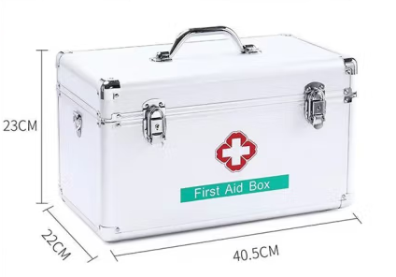 | 280
2 | 乒乓球室 | 乒乓球桌 | 台 | 6 | 专业比赛训练用乒乓球桌,具有ITTF国际乒联认证。  1、桌面：高密度纤维板（MDF）为主，符合国际标准。  2、桌腿：钢制，确保稳固性和耐用性。  3、滚轮：采用塑料滚轮  台面尺寸：2740*1525（mm）  台高：760（mm）  台面厚度：22（mm） | 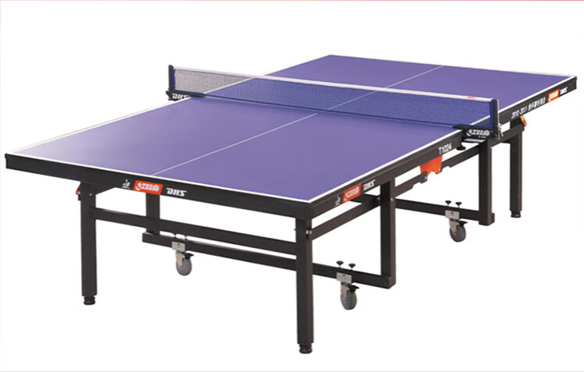 | 5900
3 | 乒乓球室 | 乒乓球桌 | 台 | 1 | 专业比赛训练用乒乓球桌,具有ITTF国际乒联认证。  1、桌面：高密度纤维板（MDF）为主，厚度为25mm符合国际标准，表面经过精密打磨，确保无凹凸不平，表面采用防滑、耐磨哑光漆，提供适中的摩擦力，同时减少反光对运动员的干扰  2、框架：采用高强度钢材，确保稳固性，表面经过防锈喷涂处理，延长使用寿命。  3、滚轮：采用高强度橡胶，自带静音设计和滚轮锁定装置。  4、网架：采用钢制网架不易变形，可自由调节高度  台面尺寸：2740*1525（mm） | 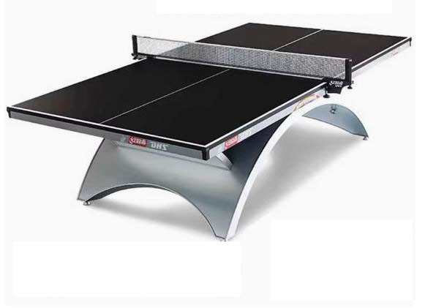 | 18500
4 | 羽毛球馆 | 羽毛球馆专用地胶垫 | ㎡ | 492 | 1、基材：为PVC具有弹性好、防滑、耐磨、环保等特点。  2、表面经过哑光处理。减少反光，避免视觉干扰。  3、厚度：4.5mm  纹路：菠萝纹  耐磨层厚度：1.2mm |  | 190
5 | 羽毛球馆 | 羽毛球网 | 套 | 6 | 1、柱体：采用钢制具有强度高，稳定性好，耐用性强，表面经过防锈喷涂，延长使用寿命。  2、底座：采用铸铁具有重量大，稳定性高等特点，底部还配有防滑、防震垫。  3、立柱选用无缝管制作立柱配有网钩，置网方便，且一根立柱外侧置有一系绳柱，另一立柱外侧置有棘轮、棘爪紧线机构装置，该机构紧线灵活，锁紧可靠，不会产生卡滞或自动反松现象。通过调节锁紧手柄，可调节拉网绳的松紧，确保拉网绳牢固拉紧，并实现网的高度要求:1550mm。  4、球网被拉紧时，网柱能稳固地与地面保持垂直，立柱轴线对水平面的垂直公差≤1/500，且网柱各部位均不侵入场地内边线的垂直线内。  5、羽毛球立柱均经抛丸等处理后在自动喷涂线上喷塑，底座经烤漆处理，色泽光亮，整体外观光滑，漆层表面无皱纹，无漏喷、脱漆等缺陷。 | 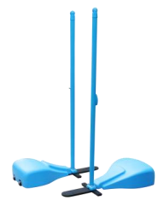 | 4000
6 | 羽毛球馆 | 羽毛球场围栏网 | ㎡ | 69 | 采用优选涤纶为原材、性能稳定、耐酸碱、抗风化、拉力大 | 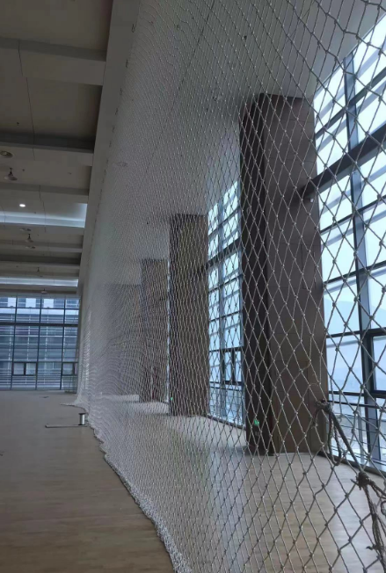 | 100
7 | 羽毛球馆 | 穿线器 | 台 | 1 | 1.手摇式拉线;  2.拉线夹经硬化处理耐用不伤线、不滑线;  3.拉线速度手动调节;  4.拉磅磅数从9到102磅，磅数精准，不滑磅;  5.公斤磅数刻度条上分度值为3磅;  6.公斤/磅数双重显示，方便不同的使用者  7.工作盘带刹车，方便使用 | 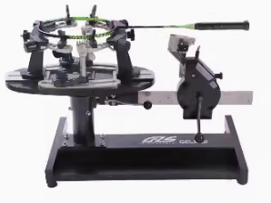 | 12000
8 | 羽毛球馆 | 羽毛球场地进门脚踏垫 | 件 | 5 | 尺寸：60*90（cm)  1、底部材质：采用PVC  2、毯面材质：优质丝圈  3、具有防滑吸水除尘等特点 | 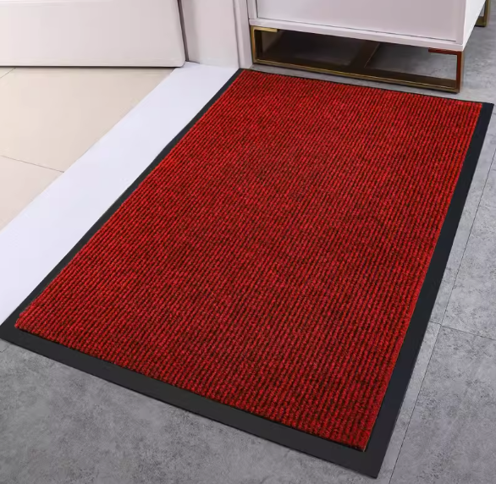 | 100
9 | 羽毛球馆 | 吸烟区烟灰缸 | 个 | 2 | 尺寸：24*24*60（cm)  1、主体框架：不锈钢，表面黑色烤漆处理含内筒，表面还经过光滑处理防止割手，使用安全。 | 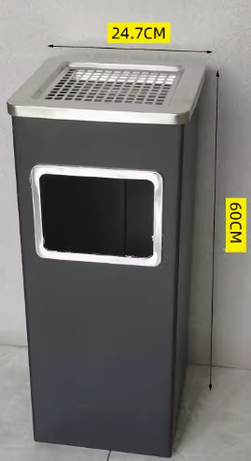 | 150
10 | 羽毛球馆 | 羽毛球 | 筒 | 20 | 国产一线品牌 |  | 140
11 | 羽毛球馆 | 羽毛球拍 | 支 | 12 | 国产一线品牌 |  | 1100
12 | 羽毛球馆 | 可移动篮球架 | 只 | 2 | 1.底座：2x1m，伸臂2.25m2.配12mm超白玻璃贴防爆膜，铝合金篮板（篮联认证篮板）3.不含24秒，24秒选配。4.篮筐：（篮联认证）5.护套：软海绵半包护套另配6.不含配重，选配（500KG/支 水泥配重）7.适合场地至少：34.5m。 | 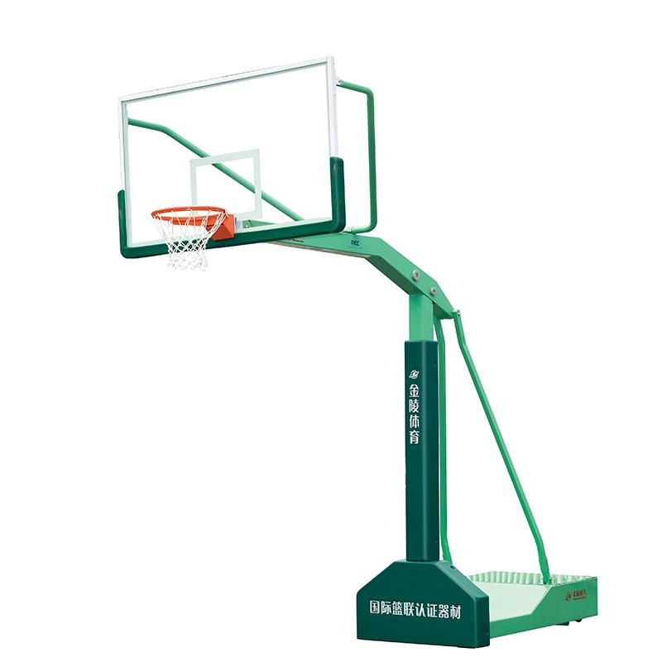 | 31000
13 | 健身房 | 综合训练器 | 台 | 2 | 配重块：2组配重，每组15块；每块4.5Kg钢质配重  主架颜色：浅灰  工艺：铁件表面处理：粉末烤漆；调节片表面处理：电镀  管材板件：优质碳钢  滑轮：高强度塑料滑轮采用轴承游隙小，运动更加流畅  导杆：表面镀铬处理耐磨、防锈  标准件：高柔韧性含油钢丝绳、轴承  把手：采用更符合人体工学的异形把手，材质采用海绵材质，手握更加安全舒适  坐垫：木制板+仿皮+海绵 | 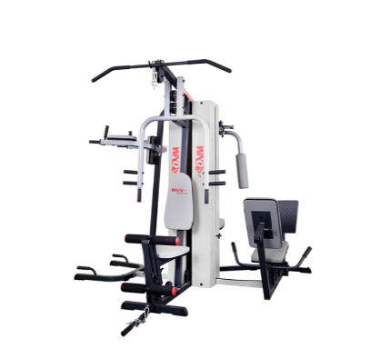 | 26000
14 | 健身房 | 跑步机 | 台 | 4 | 速度范围：0.8-18.0km/h  坡度范围：0%-15%（15档调节）  减震系统：自动补偿式缓冲装置  心率测试：手握心率片侦测  脚踏板：ABS  侧边条：PVC  扶手：PU材质；  显示屏：LCD大视窗  控制台功能：  显示参数：时间、距离、速度、坡度、卡路里、心率;  8种专业运动模式；  播放蓝牙音乐 | 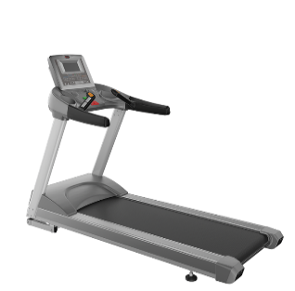 | 28000
15 | 健身房 | 椭圆机 | 个 | 2 | 阻力级别：1-16  阻力系统：内磁控+拉线马达  步幅：40厘米  传输系统：多楔带J型8峰  飞轮规格：6kg双向内磁控飞轮  显示屏：LCD蓝光背光  控制台功能：  显示速度、时间、卡路里、转速、距离、心率、阻力、功率；  20种内置运动程序；音频播放功能 | 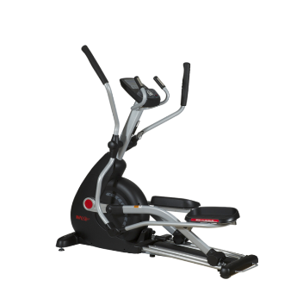 | 25000
16 | 健身房 | 动感单车 | 辆 | 3 | 阻力系统：摩擦阻  驱动系统：皮带  刹车方式：下压手柄紧急刹车  调节：车把垂直可调、座椅水平和垂直可调  车身：壁厚2.0mm平椭管  飞轮：22KG实心镀铬飞轮  中轴：商用密封轴承/高强度加粗40mm轴心（高强度加粗20mm轴心）  曲柄：商用曲柄  把手：加粗防滑浸塑把手 | 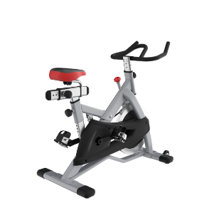 | 17500
17 | 健身房 | 哑铃（含195kg哑铃） | 个 | 1 | 工艺：铁件表面处理：粉末烤漆  管材板件：优质碳钢  主架：优质碳素钢，使整个机器显得更加稳固  功能：放置哑铃 | 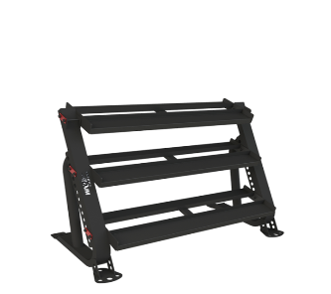 | 17000
18 | 健身房 | 杠铃(含杆100kg彩色杠铃) | 个 | 2 | 工艺：铁件表面处理：粉末烤漆；挂片管/支架：电镀  管材板件： 优质碳钢  主架：超厚圆管设计，使整个机器显得更加稳固  挂片管：圆管优质碳钢挂片管  坐垫：木制板+仿皮+海绵  功能：平推举重运动  锻炼部位：胸大肌 | 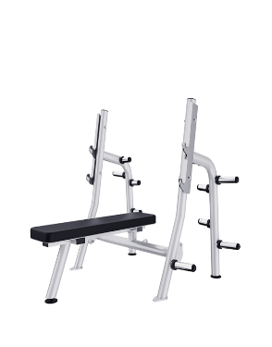 | 22000
19 | 健身房 | 臂力机 | 台 | 1 | 工艺：铁件表面处理：粉末烤漆；调节片表面处理：电镀  管材板件：优质碳钢  主架：圆管，使整个机器显得更加稳固  护罩：优质碳素钢  标准件：高柔韧性含油钢丝绳、轴承  把手：采用更符合人体工学的异形把手，材质采用海绵材质，手握更加安全舒适  滑轮：高强度塑料滑轮采用轴承游隙小，运动更加流畅  导杆：表面镀铬处理耐磨、防锈  功能：引体向上、站姿划船、扩胸运动、直臂下压运动等  锻炼部位： 胸部肌肉、背部肌肉和手臂肌群 | 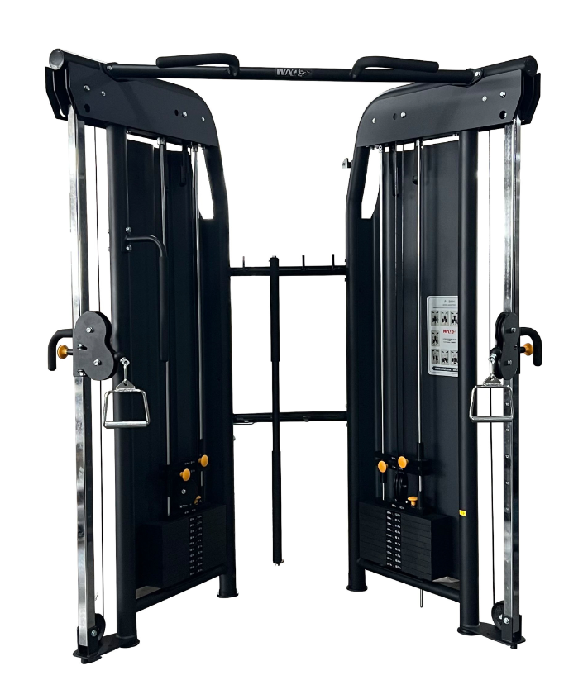 | 23000
20 | 健身房 | 健腹板 | 个 | 2 | 工艺：铁件表面处理：粉末烤漆；调节片表面处理：电镀  管材板件：优质碳钢  主架：超厚圆管设计，使整个机器显得更加稳固  坐垫：木制板+仿皮+海绵  功能：仰卧起坐  锻炼部位： 直肌、腹外斜肌 | 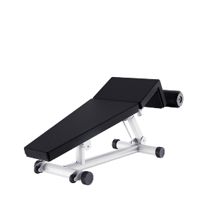 | 6200
21 | 健身房 | 坐姿蹬腿训练器 | 个 | 1 | 工艺：铁件表面处理：粉末烤漆；调节片表面处理：电镀  管材板件：优质碳钢  管材：主体框架管材壁厚，使整个机器显得更加稳固  护罩：ABS塑料  把手：采用更符合人体工学的异形把手，材质采用海绵材质，手握更加安全舒适，配合两侧铝质挡环  滑轮：高强度塑料滑轮采用轴承游隙小，运动更加流畅  导杆：直径16毫米钢制导杆，经过防腐蚀镀层和抛光处理，保证运行顺滑、防止锈蚀  坐垫：PU发泡+高档汽车级皮革  标准件：高柔韧性含油钢丝绳、轴承  电子表：5寸LCD显示屏：显示卡路里和重量；  功能：坐式蹬腿  锻炼部位：股二头肌、股四头肌、臀大肌 | 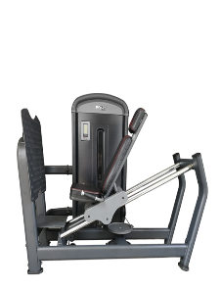 | 21000
22 | 健身房 | 复合减震地垫 | m2 | 40 | 产品参数：  1、产品厚度：≥20mm  2、产品规格：500*500mm或者1000*1000mm  3、产品材质：高弹性EPDM/SBR合成橡胶整体地垫由高耐磨的橡胶颗粒粘合组成，绿色环保，耐磨防滑 | 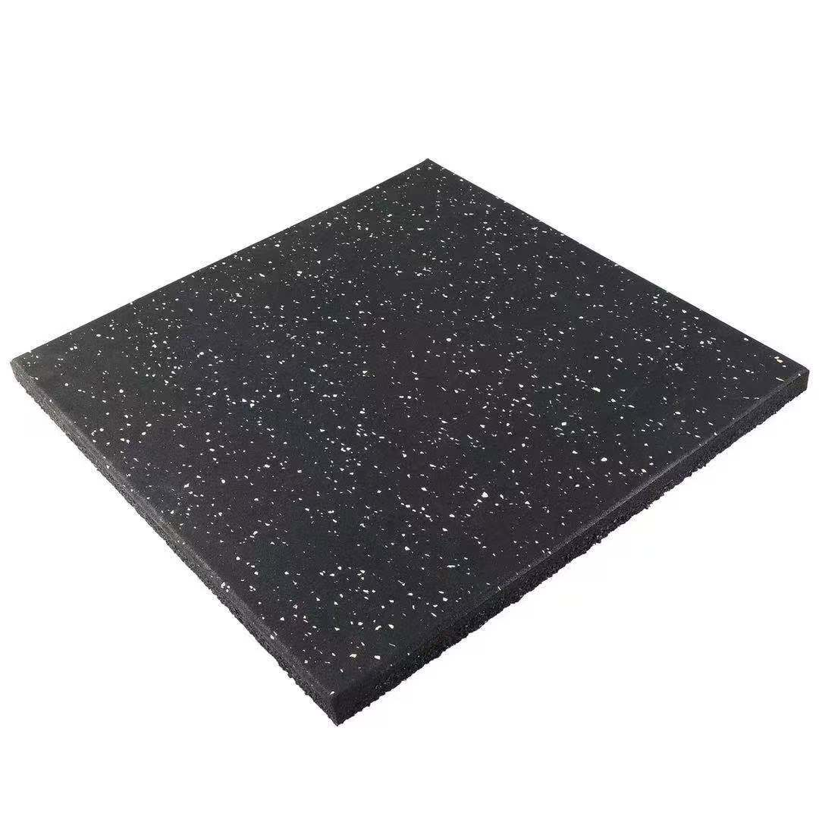 | 250
23 | 健身房 | 调节式哑铃练习椅 | 台 | 2 | 管材板件： 优质碳钢  主架：超厚圆管配合钢板设计，方钢管材，使整个机器显得更加稳固  采用更符合人体工学的异形把手，材质采用海绵材质，手握更加安全舒适  把手：采用更符合人体工学的异形把手，材质采用海绵材质，手握更加安全舒适  坐垫：木制板+仿皮+海绵  功能：配合哑铃、杠铃、杠铃架或史密斯机等进行多种运动  锻炼部位：胸部、腹部、肱二头肌、肱三头肌、背阔肌等 | 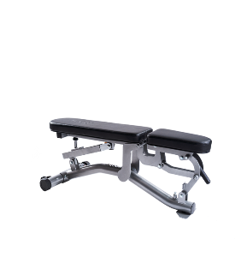 | 4800
24 | 健身房 | 1.2米高端曲杆 | 根 | 1 | 本款曲杆长度1.2米，采用A3钢，黄铜衬套，整体镀铬，承重500磅。适合二头肌训练用。 | 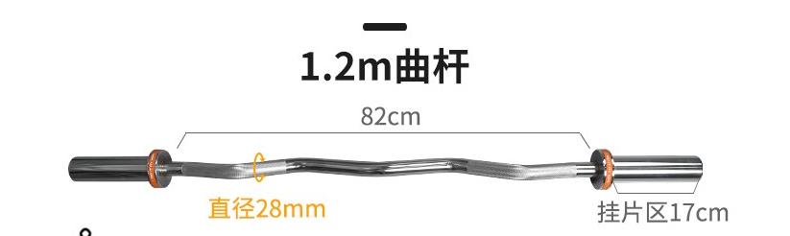 | 1100
25 | 健身房 | 1.2米高端直杆 | 根 | 1 | 本款曲杆长度1.2米，采用A3钢，黄铜衬套，整体镀铬，承重500磅。适合二头肌训练用。 | 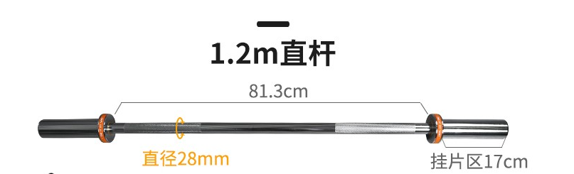 | 1100
26 | 健身房 | 爬楼机 | 台 | 1 | 器材最大承重：200kg  时间显示: 0-99:59 循环显示  热量显示: 0-999 循环显示  档位显示:L1-L16  步数显示: 0-999 循环显示 显示屏：红色LED显示  控制台功能：  显示速度、时间、卡路里、心率、档位级别；  训练速度: 32 台阶/ 分钟 - 126 台阶 / 分钟  限位保护：在脚踏平台位置设置了红外射线保护装置，人脚落在较低位置时自动停机。 | 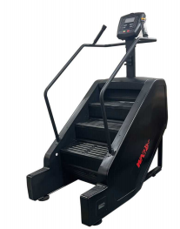 | 14000
27 | 舞蹈室 | 瑜伽垫 | 个 | 50 | 1.规格181*60cm 2.基材：PVC材质 3.厚度：6mm厚 4.整体瑜伽垫由高耐磨的橡胶颗粒粘合组成，绿色环保，耐磨防滑 5.多颗粒填充垫芯，闭孔发泡结构 |  | 360
28 | 乒乓球室 | 乒乓球拍(4副横拍3副竖拍｝ | 副 | 7 | 1.双面反睡，第一EKI0面材，第一层里色选专阿不丝力材，第层红色碳素阿尤丝力材，第四层阿尤丝芯材，第五层红色碳素阿尤丝力材，第六层黑色碳素阿尤丝力材，第七层K0TO面材。2.吸汗手柄。 | 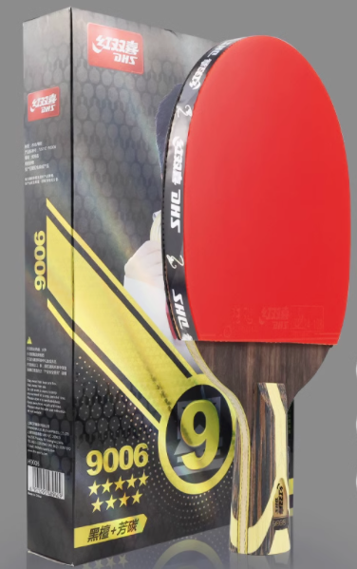 | 740
29 | 乒乓球室 | 乒乓球 | 桶 | 10 | 1.ABS材料直径 2.40mm士0.05mm 3.量2.74g +0.02g 4.≤0.08mm 5.40+高分子材料 | 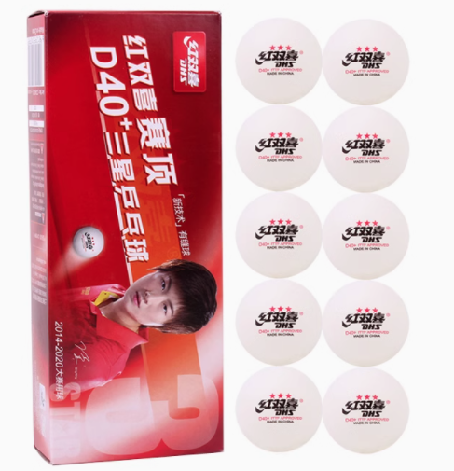 | 50
30 | 各楼层前台处 | 医药箱 | 个 | 4 | 1、主体采用ABS具有防潮、耐冲击、耐刮花  2、五金采用铝合金具有坚固防火等特性  3、尺寸40.5*22*23 |  | 280

*（二）商务要求
1、质保要求：中标供应商提供项目整体上门质保期不得低于二年（自验收报告签字确认日起开始进入质保期）。
2、售后服务要求：
当系统或设备发生故障时，中标供应商须30分钟内响应，2小时上门服务。
3、报价要求
供应商应对本招标文件需求清单中的内容逐项报价。货物的总价应包括本项目的所有费用，即总价须包含但不限于：税金、运输、安装、调试、培训、技术服务、检测、质保以及必不可少的部件、配件（如安装辅助材料、角阀、加长管线等）。
4、验收要求
所供货物必须是全新的，原装正品，完全符合国家规定的质量标准。因产品质量或安装不当导致验收不合格，应及时处理直至验收合格，期间产生的一切费用由中标供应商承担。
5、其他要求：
①供应商按照招标文件要求提供的服务承诺及实施方案等是真实的，一旦由专家或者采购人或者产品到货后或者使用中发现技术指标、产品资料、服务承诺等与投标文件不符，采购人有权立即取消中标供应商的中标资格或解除合同。
②中标供应商提供的货物未达到投标文件要求或工期延误，对采购人造成损失的，由中标供应商承担一切责任，并依据合同条款赔偿所造成的损失。
③最终采购数量以采购人实际采购数量为准。
6、交付要求
①交付时间：自合同签订之日起20天内完成所有设备安装 、调试、培训。
②交付地点：中标供应商负责将货物运到采购人指定地点，由中标供应商负责办理运输、装卸、原设备拆除及搬运等，费用由中标供应商负责。由采购人组织验收，检验不合格或不符合质量要求，中标供应商除无条件退货、返工外，还应承担采购人的一切损失。
7、付款条件：
①合同签订后，甲方支付合同总价款的30%作为预付款。
②供货结束并安装验收合格后，甲方支付已完合同总价款的80%。
③审计报告出具后，甲方支付至审定价的97%。
④余款待质保期满后无息一次性付清。

第五章 评标方法与评标标准
一、评标方法
采用综合评分法的，评标结果按评审后得分由高到低顺序排列。得分相同的，按投标报价由低到高顺序排列。得分且投标报价相同的，按“三、评标标准中二项、六项”得分由高到低顺序排列。在投标文件满足招标文件全部实质性要求的供应商中，按照评审得分由高到低推荐3名中标候选人。
二、小微企业价格扣除
1.本项目全部货物制造商为小微企业的，对报价给予20%的扣除，用扣除后的价格参与评审。
2.残疾人福利性单位视同小型、微型企业，给予与小微企业相同的价格扣除，用扣除后的价格参与评审；监狱和戒毒企业视同小型、微型企业，给予与小微企业相同的价格扣除，用扣除后的价格参与评审。残疾人福利单位、监狱企业属于小型、微型企业的，不重复享受价格扣除。
3.上述价格扣除政策仅适用于“非专门面向中小企业采购项目”。
三、评标标准
序号 | 评分  因素 | 评分标准 | 分值
一 | 价格 | 价格分采用低价优先法计算，即满足招标文件要求且报价最低的供应商报价为评标基准价，其价格分为满分40分，其他投标人的价格分统一按照以下公式计算：投标报价得分=(评标基准价/投标报价)×40分（保留小数点后两位）。 | 40
二 | 业绩 | 投标人或投标产品制造商提供自2022年3月1日（含）以来完成过类似采购项目业绩，每提供1个得2分，本项最高得10分。(须提供合同扫描件，日期以合同签订时间为准。) | 10
三 | 产品保险 | 投标人或投标产品制造商所投产品质量保险、产品责任险、公众责任险的。有一项得3分，最高得分9分。（提供有效期内证明材料扫描件） | 9
四 | 售后服务 | 1、产品质保期:在满足采购文件要求的基础上，每增加1年得1.5分，满分3分。  2、根据投标人提供的针对本项目的售后服务方案，包括服务内容、响应时间、应急维修解决方案、售后培训等进行综合评审。满分10分。  服务方案合理完善，且优于采购需求的，得10分；服务方案有一定的合理，基本完善，基本满足采购人需求，得7分；服务方案合理性欠缺，不能满足采购人需求的得4分；未提供的不得分。 | 13
五 | 供货安装方案 | 根据投标人提供的针对本项目的供货、安装、调试、验收方案内容的完整性和可行性进行综合评审。满分12分。  方案具体完整、可实施性强，且优于采购需求的得12分；方案具体完整、可实施性基本满足采购需求的得9分；方案内容不完整，不能满足采购需求的得6分；  未提供相关材料的不得分。 | 12
六 | 产品技术参数 | 根据各投标人所投产品技术偏离表、投标产品技术参数、性能等技术情况描述，以及对招标文件各项技术要求响应承诺等方面情况由评标委员会进行综合评分。完全响应的得16分；指标要求负偏离的每项扣2分，扣完为止。（供应商需按照本招标文件的具体设备清单技术要求和商务要求等，在“技术参数响应及偏离表”中如实详细填列所投产品的参数及商务承诺，并按招标文件要求提供相应证明材料并在投标文件中顺序排列并清楚标明，否则评标委员会有权做负偏离处理） | 16

第六章 投标文件格式

投 标 文 件

项 目 名 称：
项 目 编 号：
投标人名称 ：（加盖电子公章）
日 期 ：

目录（置于封面后一页）
（注：供应商根据附件顺序编制投标文件并制作目录（须生成页码））

附件一、投标申请及声明格式
投标申请及声明
致： （采购人）
根据贵方 （项目名称） （项目编号）投标邀请，正式授权下述签字人 (姓名和职务)代表供应商 （供应商名称），提交投标文件。
据此函，签字人兹宣布声明和承诺如下：
1、我们的资格条件完全符合政府采购法和本次招标要求，我们同意并向贵方提供了与投标有关的所有证据和资料。
2、按招标要求，我们的投标总报价为（大写） 元人民币；其中，中、小、微型企业产品 元人民币。
3、一旦我方中标，我方保证在______天(日历日)内竣工并移交整个项目。
4、我们已详细审核全部招标文件及其有效补充文件，我们放弃对招标文件任何误解的权利，提交投标文件后，不对招标文件本身提出质疑。
5、我们同意从规定的开标日期起遵循本投标文件，并在规定的投标有效期期满之前均具有约束力。
6、投标截止时间结束后参加投标的供应商不足三家的，或在评标期间出现符合专业条件的供应商或者对招标文件作出实质响应的供应商不足三家情形的，我们酌情决定是否参加当场变更的竞争性谈判或单一来源方式采购。
7、一旦我方中标，我方将根据招标文件的规定严格履行合同，并保证于承诺的时间完成货物的启动/集成、调试等服务，交付采购人验收、使用。
8、我方决不提供虚假材料谋取中标、决不采取不正当手段诋毁、排挤其他供应商、决不与采购人、其它供应商或者代理机构恶意串通、决不向采购人、政府代理机构工作人员和评委进行商业贿赂、决不在采购过程中与采购人进行协商谈判、决不拒绝有关部门监督检查或提供虚假情况，如有违反，无条件接受贵方及相关管理部门的处罚。
9、与本投标有关的正式联系方式为：
地 址：
电 话：
传 真：
开户银行：
银行账号：
供应商授权代表姓名（签字）：
供应商名称： （盖章）
日 期： 年 月 日

附件二、法人授权书

法人授权书

本授权书声明： （投标人名称）授权 （被授权人姓名）作为我方参加编号为 项目采购活动的合法代理人，以本单位名义全权处理一切与该项目采购有关的事务。
本授权书自______年____月____日起生效，特此声明。
被授权人身份证号码：
被授权人联系电话：（手机）
单位名称：（加盖电子公章）
单位地址：
日 期：

附件三、开标一览表格式

开标一览表
项目名称：
项目编号：
投标总报价
小写（人民币： 元）：

投标单位（加盖电子公章）：
法定代表人或授权代表（签字或签章）：

附件四、投标分项报价表

投标分项报价表
序号 | 位置 | 名称 | 单位 | 数量 | 材质、规格 | 参考图示 | 单价（元） | 小计（元） | 备注
1 | 文化宫办事大厅 | 医药箱 | 个 | 1 | 1、主体采用ABS具有防潮、耐冲击、耐刮花  2、五金采用铝合金具有坚固防火等特性  3、尺寸40.5*22*23
2 | 乒乓球室 | 乒乓球桌 | 台 | 6 | 专业比赛训练用乒乓球桌,具有ITTF国际乒联认证。  1、桌面：高密度纤维板（MDF）为主，符合国际标准。  2、桌腿：钢制，确保稳固性和耐用性。  3、滚轮：采用塑料滚轮  台面尺寸：2740*1525（mm）  台高：760（mm）  台面厚度：22（mm）
3 | 乒乓球室 | 乒乓球桌 | 台 | 1 | 专业比赛训练用乒乓球桌,具有ITTF国际乒联认证。  1、桌面：高密度纤维板（MDF）为主，厚度为25mm符合国际标准，表面经过精密打磨，确保无凹凸不平，表面采用防滑、耐磨哑光漆，提供适中的摩擦力，同时减少反光对运动员的干扰  2、框架：采用高强度钢材，确保稳固性，表面经过防锈喷涂处理，延长使用寿命。  3、滚轮：采用高强度橡胶，自带静音设计和滚轮锁定装置。  4、网架：采用钢制网架不易变形，可自由调节高度  台面尺寸：2740*1525（mm）
4 | 羽毛球馆 | 羽毛球馆专用地胶垫 | ㎡ | 492 | 1、基材：为PVC具有弹性好、防滑、耐磨、环保等特点。  2、表面经过哑光处理。减少反光，避免视觉干扰。  3、厚度：4.5mm  纹路：菠萝纹  耐磨层厚度：1.2mm
5 | 羽毛球馆 | 羽毛球网 | 套 | 6 | 1、柱体：采用钢制具有强度高，稳定性好，耐用性强，表面经过防锈喷涂，延长使用寿命。  2、底座：采用铸铁具有重量大，稳定性高等特点，底部还配有防滑、防震垫。  3、立柱选用无缝管制作立柱配有网钩，置网方便，且一根立柱外侧置有一系绳柱，另一立柱外侧置有棘轮、棘爪紧线机构装置，该机构紧线灵活，锁紧可靠，不会产生卡滞或自动反松现象。通过调节锁紧手柄，可调节拉网绳的松紧，确保拉网绳牢固拉紧，并实现网的高度要求:1550mm。  4、球网被拉紧时，网柱能稳固地与地面保持垂直，立柱轴线对水平面的垂直公差≤1/500，且网柱各部位均不侵入场地内边线的垂直线内。  5、羽毛球立柱均经抛丸等处理后在自动喷涂线上喷塑，底座经烤漆处理，色泽光亮，整体外观光滑，漆层表面无皱纹，无漏喷、脱漆等缺陷。
6 | 羽毛球馆 | 羽毛球场围栏网 | ㎡ | 69 | 采用优选涤纶为原材、性能稳定、耐酸碱、抗风化、拉力大
7 | 羽毛球馆 | 穿线器 | 台 | 1 | 1.手摇式拉线;  2.拉线夹经硬化处理耐用不伤线、不滑线;  3.拉线速度手动调节;  4.拉磅磅数从9到102磅，磅数精准，不滑磅;  5.公斤磅数刻度条上分度值为3磅;  6.公斤/磅数双重显示，方便不同的使用者  7.工作盘带刹车，方便使用
8 | 羽毛球馆 | 羽毛球场地进门脚踏垫 | 件 | 5 | 尺寸：60*90（cm)  1、底部材质：采用PVC  2、毯面材质：优质丝圈  3、具有防滑吸水除尘等特点
9 | 羽毛球馆 | 吸烟区烟灰缸 | 个 | 2 | 尺寸：24*24*60（cm)  1、主体框架：不锈钢，表面黑色烤漆处理含内筒，表面还经过光滑处理防止割手，使用安全。
10 | 羽毛球馆 | 羽毛球 | 筒 | 20 | 国产一线品牌
11 | 羽毛球馆 | 羽毛球拍 | 支 | 12 | 国产一线品牌
12 | 羽毛球馆 | 可移动篮球架 | 只 | 2 | 1.底座：2x1m，伸臂2.25m2.配12mm超白玻璃贴防爆膜，铝合金篮板（篮联认证篮板）3.不含24秒，24秒选配。4.篮筐：（篮联认证）5.护套：软海绵半包护套另配6.不含配重，选配（500KG/支 水泥配重）7.适合场地至少：34.5m。
13 | 健身房 | 综合训练器 | 台 | 2 | 配重块：2组配重，每组15块；每块4.5Kg钢质配重  主架颜色：浅灰  工艺：铁件表面处理：粉末烤漆；调节片表面处理：电镀  管材板件：优质碳钢  滑轮：高强度塑料滑轮采用轴承游隙小，运动更加流畅  导杆：表面镀铬处理耐磨、防锈  标准件：高柔韧性含油钢丝绳、轴承  把手：采用更符合人体工学的异形把手，材质采用海绵材质，手握更加安全舒适  坐垫：木制板+仿皮+海绵
14 | 健身房 | 跑步机 | 台 | 4 | 速度范围：0.8-18.0km/h  坡度范围：0%-15%（15档调节）  减震系统：自动补偿式缓冲装置  心率测试：手握心率片侦测  脚踏板：ABS  侧边条：PVC  扶手：PU材质；  显示屏：LCD大视窗  控制台功能：  显示参数：时间、距离、速度、坡度、卡路里、心率;  8种专业运动模式；  播放蓝牙音乐
15 | 健身房 | 椭圆机 | 个 | 2 | 阻力级别：1-16  阻力系统：内磁控+拉线马达  步幅：40厘米  传输系统：多楔带J型8峰  飞轮规格：6kg双向内磁控飞轮  显示屏：LCD蓝光背光  控制台功能：  显示速度、时间、卡路里、转速、距离、心率、阻力、功率；  20种内置运动程序；音频播放功能
16 | 健身房 | 动感单车 | 辆 | 3 | 阻力系统：摩擦阻  驱动系统：皮带  刹车方式：下压手柄紧急刹车  调节：车把垂直可调、座椅水平和垂直可调  车身：壁厚2.0mm平椭管  飞轮：22KG实心镀铬飞轮  中轴：商用密封轴承/高强度加粗40mm轴心（高强度加粗20mm轴心）  曲柄：商用曲柄  把手：加粗防滑浸塑把手
17 | 健身房 | 哑铃（含195kg哑铃） | 个 | 1 | 工艺：铁件表面处理：粉末烤漆  管材板件：优质碳钢  主架：优质碳素钢，使整个机器显得更加稳固  功能：放置哑铃
18 | 健身房 | 杠铃(含杆100kg彩色杠铃) | 个 | 2 | 工艺：铁件表面处理：粉末烤漆；挂片管/支架：电镀  管材板件： 优质碳钢  主架：超厚圆管设计，使整个机器显得更加稳固  挂片管：圆管优质碳钢挂片管  坐垫：木制板+仿皮+海绵  功能：平推举重运动  锻炼部位：胸大肌
19 | 健身房 | 臂力机 | 台 | 1 | 工艺：铁件表面处理：粉末烤漆；调节片表面处理：电镀  管材板件：优质碳钢  主架：圆管，使整个机器显得更加稳固  护罩：优质碳素钢  标准件：高柔韧性含油钢丝绳、轴承  把手：采用更符合人体工学的异形把手，材质采用海绵材质，手握更加安全舒适  滑轮：高强度塑料滑轮采用轴承游隙小，运动更加流畅  导杆：表面镀铬处理耐磨、防锈  功能：引体向上、站姿划船、扩胸运动、直臂下压运动等  锻炼部位： 胸部肌肉、背部肌肉和手臂肌群
20 | 健身房 | 健腹板 | 个 | 2 | 工艺：铁件表面处理：粉末烤漆；调节片表面处理：电镀  管材板件：优质碳钢  主架：超厚圆管设计，使整个机器显得更加稳固  坐垫：木制板+仿皮+海绵  功能：仰卧起坐  锻炼部位： 直肌、腹外斜肌
21 | 健身房 | 坐姿蹬腿训练器 | 个 | 1 | 工艺：铁件表面处理：粉末烤漆；调节片表面处理：电镀  管材板件：优质碳钢  管材：主体框架管材壁厚，使整个机器显得更加稳固  护罩：ABS塑料  把手：采用更符合人体工学的异形把手，材质采用海绵材质，手握更加安全舒适，配合两侧铝质挡环  滑轮：高强度塑料滑轮采用轴承游隙小，运动更加流畅  导杆：直径16毫米钢制导杆，经过防腐蚀镀层和抛光处理，保证运行顺滑、防止锈蚀  坐垫：PU发泡+高档汽车级皮革  标准件：高柔韧性含油钢丝绳、轴承  电子表：5寸LCD显示屏：显示卡路里和重量；  功能：坐式蹬腿  锻炼部位：股二头肌、股四头肌、臀大肌
22 | 健身房 | 复合减震地垫 | m2 | 40 | 产品参数：  1、产品厚度：≥20mm  2、产品规格：500*500mm或者1000*1000mm  3、产品材质：高弹性EPDM/SBR合成橡胶整体地垫由高耐磨的橡胶颗粒粘合组成，绿色环保，耐磨防滑
23 | 健身房 | 调节式哑铃练习椅 | 台 | 2 | 管材板件： 优质碳钢  主架：超厚圆管配合钢板设计，方钢管材，使整个机器显得更加稳固  采用更符合人体工学的异形把手，材质采用海绵材质，手握更加安全舒适  把手：采用更符合人体工学的异形把手，材质采用海绵材质，手握更加安全舒适  坐垫：木制板+仿皮+海绵  功能：配合哑铃、杠铃、杠铃架或史密斯机等进行多种运动  锻炼部位：胸部、腹部、肱二头肌、肱三头肌、背阔肌等
24 | 健身房 | 1.2米高端曲杆 | 根 | 1 | 本款曲杆长度1.2米，采用A3钢，黄铜衬套，整体镀铬，承重500磅。适合二头肌训练用。
25 | 健身房 | 1.2米高端直杆 | 根 | 1 | 本款曲杆长度1.2米，采用A3钢，黄铜衬套，整体镀铬，承重500磅。适合二头肌训练用。
26 | 健身房 | 爬楼机 | 台 | 1 | 器材最大承重：200kg  时间显示: 0-99:59 循环显示  热量显示: 0-999 循环显示  档位显示:L1-L16  步数显示: 0-999 循环显示 显示屏：红色LED显示  控制台功能：  显示速度、时间、卡路里、心率、档位级别；  训练速度: 32 台阶/ 分钟 - 126 台阶 / 分钟  限位保护：在脚踏平台位置设置了红外射线保护装置，人脚落在较低位置时自动停机。
27 | 舞蹈室 | 瑜伽垫 | 个 | 50 | 1.规格181*60cm 2.基材：PVC材质 3.厚度：6mm厚 4.整体瑜伽垫由高耐磨的橡胶颗粒粘合组成，绿色环保，耐磨防滑 5.多颗粒填充垫芯，闭孔发泡结构
28 | 乒乓球室 | 乒乓球拍(4副横拍3副竖拍｝ | 副 | 7 | 1.双面反睡，第一EKI0面材，第一层里色选专阿不丝力材，第层红色碳素阿尤丝力材，第四层阿尤丝芯材，第五层红色碳素阿尤丝力材，第六层黑色碳素阿尤丝力材，第七层K0TO面材。2.吸汗手柄。
29 | 乒乓球室 | 乒乓球 | 桶 | 10 | 1.ABS材料直径 2.40mm士0.05mm 3.量2.74g +0.02g 4.≤0.08mm 5.40+高分子材料
30 | 各楼层前台处 | 医药箱 | 个 | 4 | 1、主体采用ABS具有防潮、耐冲击、耐刮花  2、五金采用铝合金具有坚固防火等特性  3、尺寸40.5*22*23
31 | 合计

投标人名称：（加盖电子公章）

备注：
1.投标总报价应包括采购人需求的货物（包含与货物相关的服务）价格、质量保证费用、培训费用等，项目在指定地点、环境交付、安装、调试、验收所需费用和所有相关税金费用及为完成整个项目所产生的其它所有费用，招标文件另有规定的除外。
2.“投标分项报价表”中“投标总报价”应当与“开标一览表”中“投标总报价”一致。
3.供应商所投产品须与“第四章-项目清单”中的产品一一对应，如有缺项、漏项或者超出报价上限的，视为无效投标。
4.行数不够，可自行添加。

附件五、技术参数响应及偏离表格式
技术参数响应及偏离表
序号 | 招标文件要求 | 投标响应情况 | 超出、符合或偏离 | 证明  材料
 | ……
注： 行数不够，可自行添加。

附件六、商务响应偏离表格式

商务要求响应及偏离表
序号 | 招标文件要求 | 投标响应情况 | 超出、符合或偏离 | 证明  材料
注： 行数不够，可自行添加。

附件七、供货安装方案及售后服务

供货安装方案及售后服务应根据采购人对项目的要求、评标标准的要求及项目本身的特点编写，内容应包括但不限于以下内容：

附件八、投标人类似业绩情况表

投标人类似业绩情况表
序号 | 项目名称 | 业主单位 | 项目  规模 | 签约及服务  时间 | 联系人及电话 | 备注
投标单位（加盖电子公章）：

附件九、企业声明函格式

中小企业声明函（货物）
本公司（联合体）郑重声明，根据《政府采购促进中小企业发展管理办法》(财库〔2020〕46号)的规定，本公司（联合体）参加 （单位名称）采购编号为 项目（分包号： ）的采购活动，提供的货物全部由符合政策要求的中小企业制造。根据《工业和信息化部、国家统计局、国家发展和改革委员会、财政部关于印发中小企业划型标准规定的通知》(工信部联企业〔2011〕300号)的规定，相关企业（含联合体中的小微企业、签订分包意向协议的小微企业）的具体情况如下：
1. （标的名称）属于 行业（采购文件中明确的所属行业）；制造商为 （企业名称），从业人员 人，营业收入为 万元，资产总额为 万元¹，属于□中型企业□小型企业□微型企业。
2. （标的名称）属于 行业（采购文件中明确的所属行业）；制造商为 （企业名称），从业人员 人，营业收入为 万元，资产总额为 万元¹，属于□中型企业□小型企业□微型企业。
……
以上企业，不属于大企业的分支机构，不存在控股股东为大企业的情形，也不存在与大企业的负责人为同一人的情形。
本企业对上述声明内容的真实性负责，如有虚假，将依法承担相应责任。

企业名称：（加盖电子公章）
日 期：

备注：1.从业人员、营业收入、资产总额填报上一年度数据，无上一年度数据的新成立企业可不填报。2.在所属企业类型前的□内打“√”。3.投标人如不提供此声明函，不得参加专门面向中小企业采购项目或者不得享受小微企业价格扣除政策。此声明函将随成交结果同时公告，接受社会监督。4.货物采购项目中，货物的制造商应当为中小企业，不对其中涉及的服务的承接商、工程的承建商作出要求。

残疾人福利性单位声明函
本单位郑重声明，根据《财政部 民政部 中国残疾人联合会关于促进残疾人就业政府采购政策的通知》（财库〔2017〕 141号）的规定，本单位为符合条件的残疾人福利性单位，且本单位参加______单位的______项目采购活动提供本单位制造的货物（由本单位承担工程/提供服务），或者提供其他残疾人福利性单位制造的货物（不包括使用非残疾人福利性单位注册商标的货物）。
本单位对上述声明的真实性负责。如有虚假，将依法承担相应责任。
单位名称（盖章）：
日期：

属于监狱企业的证明文件
（提供由省级以上监狱管理局、戒毒管理局（含新疆生产建设兵团）出具的属于监狱企业的证明文件）

节能产品认证证书
（提供国家确定的认证机构出具的、处于有效期之内的产品认证证书）

环境标志产品认证证书
（提供国家确定的认证机构出具的、处于有效期之内的产品认证证书）

附件十、无重大违法记录声明格式

无重大违法记录声明

（采购人）：

我单位（供应商名称）郑重声明：
我单位参加政府采购活动前3年内在经营活动中（在下划线上如实填写：有或没有）重大违法记录，且不是失信被执行人、重大税收违法案件当事人名单、政府采购严重违法失信行为记录名单的供应商。

（说明：政府采购法第二十二条第一款第五项所称重大违法记录，是指供应商因违法经营受到刑事处罚或者责令停产停业、吊销许可证或者执照、较大数额罚款等行政处罚。）

声明人：（公章）
日期： 年 月

附件十一、资格资信证明文件

附件十二、《南京市政府采购供应商信用记录表暨信用承诺书》（网站在线打印，法定代表人签字并盖单位公章）

附件十三、承诺书
承诺书

单位名称（盖章）：
日期：

附件十四、投标需要的其他材料

